МУНИЦИПАЛЬНОЕ БЮДЖЕТНОЕ УЧРЕЖДЕНИЕ
ДОПОЛНИТЕЛЬНОГО ОБРАЗОВАНИЯ
«ДЕТСКАЯ МУЗЫКАЛЬНАЯ ШКОЛА п. РЕДКИНО»

«ПЕРВОНАЧАЛЬНЫЕ УРОКИ
ИГРЫ НА ГИТАРЕ.
ДОНОТНЫЙ ПЕРИОД»

Подготовила
Преподаватель по классу гитары
Хлынина И.Н

п.Редкино
2020 год

ОГЛАВЛЕНИЕ

 |  | СТР.
1. | Введение_______________________________ | 3
2. | Игровой аппарат гитариста________________ | 4
3. | Звук и способы звукоизвлечения___________ | 6
4. | Постановка правой руки__________________ | 8
5. | Принципы звукоизвлечения_______________ | 10
6. | Работа над звукоизвлечением на начальном этапе обучения__________________________ | 13
7. | Донотный период обучения_______________ | 14
8. | Заключение_____________________________ | 16
9. | Список использованных источников________ | 17

ВВЕДЕНИЕ
Звукоизвлечение - одна из самых сложных и важных составляющих искусства игры на гитаре. Объективная трудность получения чистого, красивого, богато окрашенного обертонами и вместе с тем достаточно громкого звука требует особого внимания к работе над ним, в особенности на первых этапах обучения. В отечественной методике гитарного исполнительства пока не существует понятия постановка звука. При этом ставить звук - означает использовать нормы и критерии правильного звукоизвлечения, основанные на объективных законах акустики, так и на субъективных ощущениях (лучше - хуже). При этом нельзя забывать, что хороший звук достигается упорным кропотливым трудом, который неразрывно связан с психологическими, физическими и слуховыми качествами учащегося.
Гитара - инструмент многоликий, и гитарное звучание весьма разнообразно. Гитара фламенко имеет ярко выраженный звонкий, резкий, «трескучий» тембр; очень похожий, но несколько более певучий и мягкий оттенок звука у цыганской гитары; звучание русской семиструнной гитары имеет теплый, тускловатый тон. Классическая гитара обладает ярким, плотным, «круглым» звуком, тем, который мы слышим в исполнении таких мастеров, как А. Сеговия, Дж. Вильямс, А. Диас, Дж. Брим. Такое звучание гитары признано во всем мире академическим, и при обучении игре на классической гитаре необходимо придерживаться именно этих критериев.
Цель данной работы - определить понятие игрового аппарата гитариста, сформулировать некоторые общие правила постановки правой руки и формирования полноценного звука, основываясь на современных тенденциях мирового гитарного исполнительства.

ИГРОВОЙ АППАРАТ ГИТАРИСТА
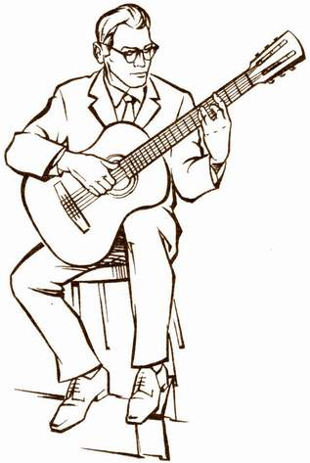
В настоящее время гитара получила огромную популярность во всем мире, в частности и в нашей стране, многие музыканты - педагоги стали задумываться о разработке профессиональной методики игры на инструменте, основанной на научном подходе. В методике других инструментов такой подход в той или иной степени уже существует. В гитарной же педагогике такой подход в наше время только начинает складываться. Он развивается, опираясь на методические достижения исполнителей и преподавателей других инструментов. Конечно, в XIX-XX веках уже существовали ведущие школы игры: итальянская и испанская, есть бесценные труды достойных представителей этих «школ». Но развитие гитарного искусства происходит настолько стремительно, что каждая отдельно взятая «школа» теряет свою эффективность на нынешнем витке развития гитарного исполнительства. Таким образом, возникает потребность синтеза разных «школ», методик игры на инструменте.
К сожалению, до сих пор во многих «гитарных школах» лишь указывается ряд технических проблем, но очень мало кто предлагает их решение.
Главным залогом успеха является свобода игрового аппарата. Важную роль играет выносливость и филигранность технической стороны исполнения музыканта.
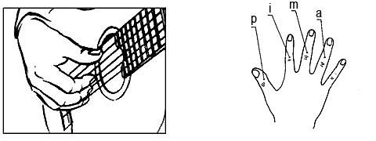
Стоит остановиться подробнее на понятии «игровой аппарат». Зачастую это понятие рассматривается с узкой точки зрения, имея в виду только пальцы, кисти, предплечья музыканта. Если формально подходить к этому вопросу, действительно, в игре принимают непосредственное участие именно эти части тела, но не стоит так относиться к данному понятию.
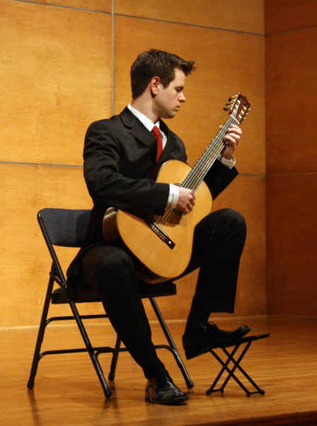
«Игровой аппарат» гитариста представляет собой единую кинематическую цепь и является частью опорно-двигательной системы человека, состоящей из пассивной части (костных звеньев) и активной (мускулатуры со всем ее оснащением). Двигательная система управляется, регулируется и координируется нервной системой и находится в тесном взаимодействии с другими системами организма™ кровообращением, дыханием, обменом веществ и т. д. В движениях гитариста участвуют плечевой пояс, плечо, предплечье, кисть и пальцы. В известной степени принимает участие весть корпус (наклоны, покачивания и изменения той или иной позы во время игры), также нельзя забывать про ноги гитариста, так как они являются опорой и всегда находятся в определенном положении (специфика посадки).
Основная функция игрового аппарата - наиболее точно реализовать слуховое представление музыканта.
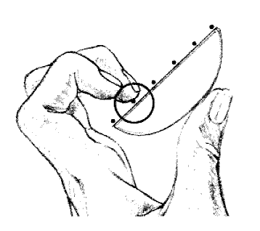
Очень часто можно встретить объяснение свободы как полной расслабленности, и многие педагоги делают огромную ошибку, идя по этому пути. Да, действительно, когда ученики впервые приходят в класс, они бывают ужасно зажаты физически, а главное психологически. И педагог любыми способами пытается избавиться от скованности ученика. Начиная с доигрового периода (всевозможные упражнения на расслабление мышц разных частей тела) появляется расслабленность - полный покой, то есть нулевое напряжение. И это правильно. Даже с инструментом в руках это состояние можно и нужно ощущать. Но руководствоваться одним этим состоянием при игре ни в коем случае нельзя. Вот что говорит на этот счет современный американский методист Ли Райан: «Распространенная идея, что игра должна быть полностью расслабленной, совершенно не состоятельна. И посадка, и игра требуют определенного напряжения. Слишком большое расслабление может привести к неверной посадке и неточным движениям». Нужно четко разделять эти два понятия: «свободу» следует понимать как готовность к действию, а расслабленность как «мертвый покой» (ноль напряжения). Часто педагоги упускают этот момент, что приводит к вялой, безвольной, бесхарактерной игре ученика.

ЗВУК И СПОСОБЫ ЗВУКОИЗВЛЕЧЕНИЯ
Каждая гитара отличается от другой своим неповторимым тембром, каждый исполнитель обладает своими индивидуальными особенностями звукоизвлечения, связанными, прежде всего, с физическим строением рук, формой ногтей и т. д. Однако общие тенденции формирования полноценного звука, как правило, одинаковы. В основе их лежит эстетика звука академической, классической музыки, основные признаки которой - однородность тембра, строгость, плотность и «округлость» звучания, отсутствие посторонних призвуков.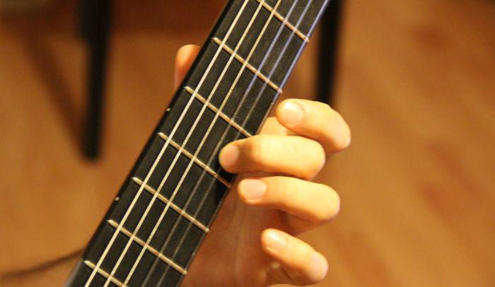
В процессе своего развития искусство игры на гитаре разделилось по принципу звукоизвлечения на две большие ветви: так называемую испанскую и итальянскую школы. Главное их различие состоит в использовании (или неиспользовании) способа apoyando, при котором отыгравший палец правой руки останавливается на соседней струне. Этот прием заимствован у фламенкистов и в испанской школе является определяющим. В итальянской школе apoyando изначально не применялось, ибо в основе ее лежит арпеджио (игра на разных струнах), исполняемое только приемом tirando, когда палец правой, не задевая соседнюю струну, проходит выше ее внутрь ладони.
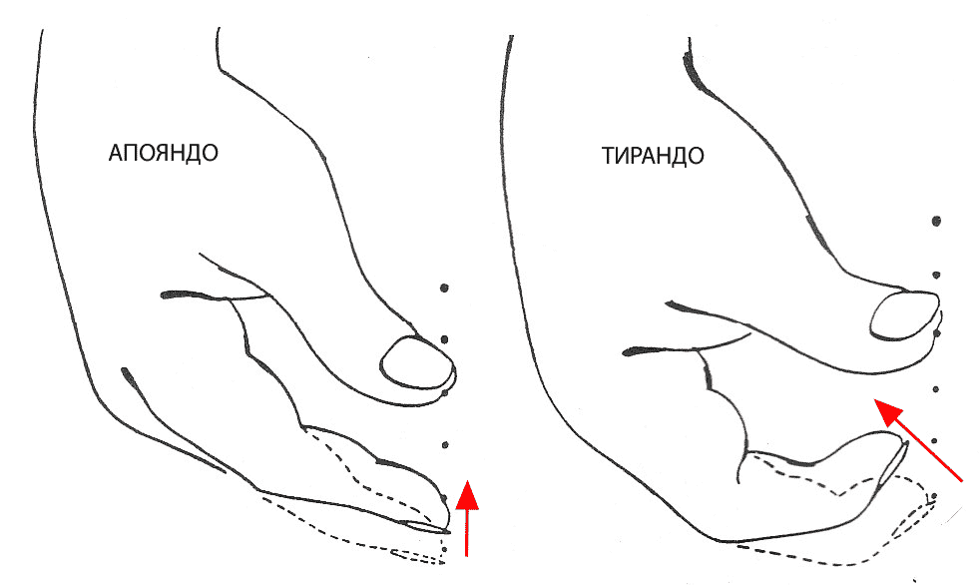
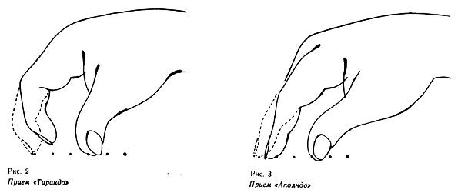
В связи с таким распределением возникает вопрос, ставший традиционным: что первично - tirando или apoyando? Практика показывает, что нет никаких явных предпосылок к преимуществу какого-либо из них, однако лишь в том случае если звукоизвлечение выполняется правильно. Направление оттягивания струны и принципы работы пальцев при верном исполнении обоих приемов мало чем отличаются друг от друга. Отличие заключается лишь в том, что tirando - универсальный способ, им можно исполнить любую фактуру без исключения; тогда как apoyando невозможно при игре аккордов, арпеджио, двойных нот, многих видов полифонической фактуры. Apoyando - прием скорее художественный, колористический, придающий особую силу и красочность звучанию гитары.
Очень часто учащиеся испытывают большие трудности при освоении tirando, в то время как apoyando они овладевают намного легче и быстрее. Но, не смотря, на некоторые преимущества в качестве звука и сроках освоения, быстрее и легче большинство учащихся овладевает неправильным apoyando, приобретая негативные навыки, от которых впоследствии бывает очень трудно избавиться. Правильное apoyando - способ не менее трудный для усвоения и по сложности траектории движения, и по мышечной деятельности, нежели tirando; поэтому к работе над ним, как и над tirando, нужно подходить так же основательно, вдумчиво и аккуратно выполняя все необходимые правила. К тому же увлечение на первых порах apoyando часто приводит к почти полному отсутствию серьезных занятий приемом tirando. Обычно результатом этого является хорошее владение звуком при исполнении отдельных нот, гаммообразных пассажей, но весьма посредственное звучание аккордов и арпеджио.
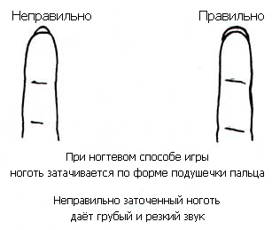
Бурное развитие исполнительства на гитаре в последнее время постепенно создает предпосылки к слиянию нескольких школ в единую, в основе которой лежит не предпочтение tirando и apoyando, а синтез различных исполнительских традиций, ориентированный в целом на эстетические принципы академической музыки. В результате оба способа звукоизвлечения становятся равноправными звукообразующими элементами мировой гитарной школы, вобравшей в себя лучшие достижения гитарного искусства.

ПОСТАНОВКА ПРАВОЙ РУКИ
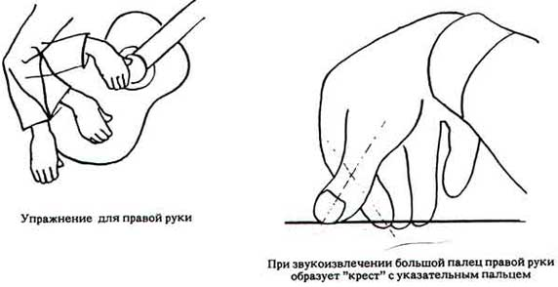
Постановка правой руки является одним из важнейших компонентов, определяющих качество гитарного звучания. Это та основа, на которой строятся все движения пальцев. Современная постановка базируется на принципах, отчасти изложенных в «школах» Ф. Сора и Д. Агуадо, а также применявшихся ранее при игре на струнных щипковых инструментах (виуэла, лютня).
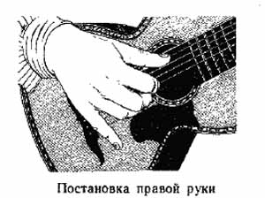
Главное отличие такой постановки от той, что была выработана Ф. Таррегой, - в «непереломленном» запястье, при котором кисть представляет собой как бы продолжение предплечья, что ведет, в свою очередь, к диагональному, а не перпендикулярному направлению оттягиванию струны. Преимущество ее в том, что она дает впоследствии возможность корректировать звукоизвлечение в зависимости как от музыкально-художественных задач, так и от физиологических особенностей строения руки, формы и состояния ногтей исполнителя путем лишь незначительных отклонений кисти от основного положения.
Наиболее важные, ключевые правила данной постановки таковы:
- «руку надо чувствовать всю от плеча, держа ее как бы навесу, хотя предплечье и касается корпуса гитары»; нельзя опираться на корпус гитары всем весом руки.
- Кисть, являясь как бы продолжением предплечья, «не висит свободно, а держится в нужном положении»; для ее удержания требуется необходимое и достаточное напряжение.
- Запястье должно быть слегка выпуклым, оно может находиться чуть выше пястных суставов относительно деки гитары, но ни в коем случае не ниже. Пясть обычно располагается параллельно деке.
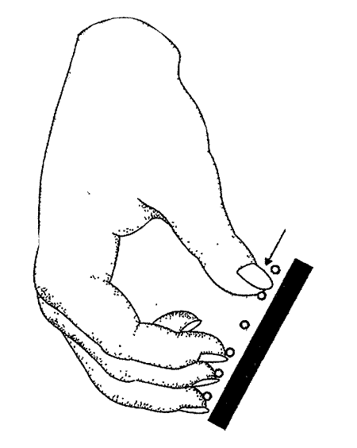
Соблюдение данных правил постановки обеспечивает достаточную неподвижность кисти, способствует четкой работе пальцев, облегчает контроль над их местонахождением, освобождает пальцевые мышцы от лишнего напряжения и создает условия для правильного звукоизвлечения. Закреплению постановки правой руки помогает игра арпеджио на открытых струнах без прикосновения предплечья к корпусу гитары, для чего вначале можно ставить гитару на левое колено вертикально, располагая правую руку согласно изложенным выше правилам. Ощутив вес руки, можно играть затем простые арпеджио, постепенно переходя к обычному положению гитары. Важно сохранить чувство удержания руки в тот момент, когда предплечье начнет касаться корпуса гитары.
От правильной постановки и технического развития пальцев правой руки зависит и исполнительская свобода игрового аппарата в целом, и качественное звукоизвлечение и координация обеих рук, и исполнение сложных полифонических фактур и многое другое. Следовательно, необходимо уделить особое внимание упражнениям для правой руки и доведения их до автоматизма.

ПРИНЦИПЫ ЗВУКОИЗВЛЕЧЕНИЯ
Работая над правильной постановкой руки, нельзя забывать, что сама по себе постановка - не цель, а необходимое средство для обеспечения рациональной работы пальцев. Главной же задачей остается формирование основ звукоизвлечения, культуры звука.
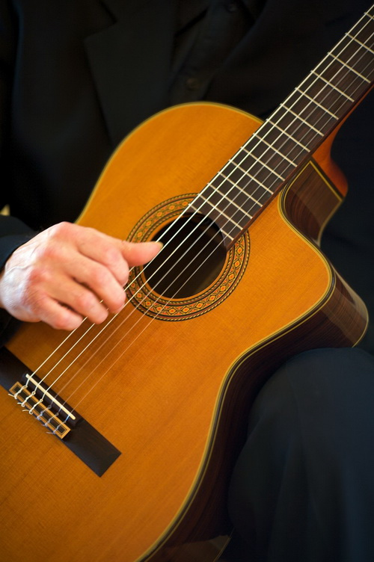
В современном исполнительстве сложились определенные критерии качества звучания: насыщенность и многообразие тембра, сравнительно большой динамический диапазон, ясность артикуляции, минимум посторонних призвуков, глубина и плотность тона. Что касается последнего, то для получения полноценного звука следует предварительно оттягивать струну пальцем и только потом отпускать. В этом случае все участки струны приходят в колебание равномерно, так что основной тон преобладает над обертонами. Если же струна приведена в колебание ударом, то возрастает количество ненужных обертонов и звук получается жестким и некрасивым.
Для оттягивания струны необходим важный предшествующий этап - установка пальца на струну, своеобразное туше. Момент прикосновения к струне должен быть хорошо прочувствован, постепенно занесен в мышечную память и доведен до автоматизма. На первый взгляд может показаться, что это «усложнение» игрового действия, которое приведет к ненужным задержкам пальца, тормозящим беглость. Безусловно, оттягивание струны требует большего усилия, нежели легкое «проскальзывание» или удар, однако при целенаправленных занятиях оно становится привычным и не влияет на скорость исполнения. Кроме того, удар не обеспечивает должного звукового контроля, который возможен только при предварительном контакте со струной.
При описанной выше постановке правой руки в процессе звукоизвлечения одновременно участвуют и подушечка пальца, и ноготь. Кончик пальца нажимает на струну, подушечка проминается, ноготь касается струны, которая оттягивается и немного перемещается по кромке ногтя к точке схода.
Почти все пальцы производят движение от пястного сустава. Исключение составляет большой палец, действующий от запястья. Движения «целых» пальцев наиболее естественны (таким же образом мы берем предметы), в действие при этом вовлекаются межкостные ладонные мышцы, сгибающие основную фалангу, а с ней и весь палец, работающий как длинный рычаг. К слову сказать, развитость этих мышц является одним из главных условий беглости. В действиях пястной фаланги заключается еще одно отличие от принципов Ф. Тарреги, изложенных Э. Пухолем в его знаменитой «школе», где утверждается иная технология звукоизвлечения - путем сгибания последней фаланги. На рисунках, размешенных в книге В. Бобри «Техника Сеговии» ясно видно, что первая фаланга также остается неподвижной. Однако в реальности большинство выдающихся гитаристов мира используют возможности всего пальца целиком.
При игре на классической гитаре основными способами звукоизвлечения является tirando и apoyando. Конечно, имеются и другие способы игры, но они применяются не столь часто, поэтому сегодня мы рассмотрим только основные.
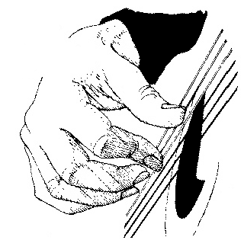
При извлечении приемом apoyando звуки получаются четко выделяющиеся, ясные и громкие. Такое звукоизвлечение можно применять и в упражнениях и гаммах, и в проигрывании мелодий, там, где требуется громкое выделение звуков. Техника исполнения звукоизвлечения приемом apoyando следующая:
- Палец правой руки, который должен извлечь звук из струны,
прикладывается к струне с выпрямленным последнем суставом, а предпоследний сустав должен быть немного согнут
- Защипление струны происходит за счет сгибания пальца в предпоследнем суставе по направлению «к себе». Защипление струны нужно производить таким, чтобы после щипка палец останавливался на следующей, более толстой струне, вот именно следующая струна и является опорой.
- Щипок струны нужно производить только при помощи пальца руки. При этом необходимо следить за тем, чтобы кисть оставалась расслабленной и неподвижной.
- Не нужно сильно и рывками вырывать звук из струны.
- Сам щипок нужно производить быстрым движением, и не задерживать палец на струне долго, а иначе при касании пальцем звучащей струны для извлечения звука будет происходить приглушение струны, что будет вызывать посторонний неприятный призвук.
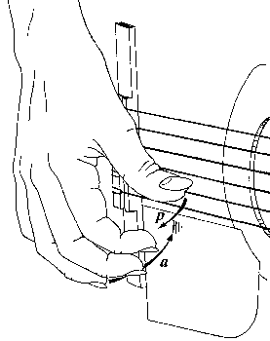
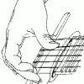
Техника звукоизвлечения приемом tirando заключается в том, что палец, который извлекает звук, сгибается в последнем суставе и после щипка уходит в сторону, а не опирается на соседнюю струну. Способ звукоизвлечения приемом tirando применяется для проигрывания аккордов и созвучий на соседних струнах. При таком извлечении большой палец правой руки действовать должен независимо от других пальцев. Техника звукоизвлечения следующая:
- Большой палец должен быть отдален от кисти, к струне он должен прикасаться краем последней фаланги.
- Защипление струны должно производиться как бы по направлению к более тонкой, нижней струне, не задевая последнюю струну.
При таком звукоизвлечении большой палец можно использовать в качестве опоры, только в том случае, когда он не извлекает звуков.

РАБОТА НАД ЗВУКОИЗВЛЕЧЕНИЕМ
НА НАЧАЛЬНОМ ЭТАПЕ ОБУЧЕНИЯ
Работа над звукоизвлечением на начальном этапе обучения в настоящее время практически отсутствует литература, посвященная методике обучения игре на классической гитаре в первый год обучения. Существующие «Школы игры...» и «Самоучители» недостаточно подробно освещают именно этот этап. Зачастую отсутствует вовсе (или описана поверхностно) постановка игрового аппарата. В современных изданиях также практически не упоминается специфика гитарной аппликатуры, методика «контактного» звукоизвлечения и «техника глушения баса», метод игры с «готовых» пальцев и т. п., хотя подобная исполнительская техника используется во всем мире и не вызывает сомнений в своей эффективности.

ДОНОТНЫЙ ПЕРИОД ОБУЧЕНИЯ
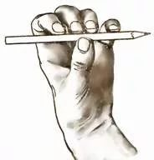
Начальный этап обучения на любом инструменте включает «донотный» и «нотный» периоды.
Первый - игровой по своему характеру, в основном используется на занятиях с детьми дошкольного возраста. «Нотный» период включает в себя объяснение преподавателем записи звучания открытых струн, размера и т. п. Однако именно в этот момент, когда ребенок получил первые теоретические знания, творческое и игровое начала должны доминировать на уроке. Варианты ведения урока могут быть следующие:
- «я педагог» - ученик в роли педагога: он рассказывает, показывает и объясняет, что и как надо делать;
- «я юный исполнитель» - урок-концерт, на котором ученик исполняет ряд несложных пьес или упражнений;
- «я юный композитор» - звучат пьесы или упражнения собственного сочинения;
- «я исполнитель в ансамбле» - ученик и педагог играют вместе. Дети довольно быстро запоминают «имя» струны и находят эту ноту’ по записи и на инструменте, соблюдают длительность. Дома и на уроке они продолжают сочинять свои пьесы, пытаются записывать, увлекаясь этой работой, им не скучно, а самое главное, у преподавателя есть возможность корректировать игровые движения учащихся.
Когда ученик освоил движение пальцем р, сразу должны быть даны простейшие задания, направленные на усвоение навыков звукоизвлечения пальцем р. Артикуляция баса - это работа, требующая постоянного внимания, являющаяся проблемной в исполнительстве на классической гитаре. Данный навык нужно формировать уже на самом раннем этапе обучения.
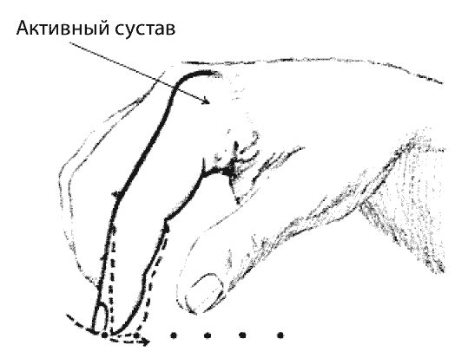
Параллельно с работой над звукоизвлечением пальца р, учащийся осваивает применение пальцев i, m, а. Прежде чем приступить к этой работе, необходимо объяснить учащемуся, как палец касается струны и в какую сторону ее направляет. Щипок пальцами 5, т, а для детей возможно правильнее будет назвать «толчком», т. к. палец как бы толкает, нажимает на струну. При этом палец р лучше держать с опорой на вышестоящей струне, чтобы избежать «подпрыгивания» кисти или проваливания запястья. Если ученик к этому моменту освоил запись длительностей и открытых струн, то эти упражнения нужно записать со всеми соответствующими обозначениями.
Необходимыми двигательными ощущениями являются, так называемые, «контактная игра» и «игра с опережением». Звукоизвлечение с замахом перед струной нежелательно. Ведь звук появляется только после того, как палец нашел струну, т. е. подготовился, «толкнул» ее и вернулся опять на струну или передал эстафету другому пальцу. Автор называет этот прием «ловушкой», дети быстро понимают, что надо «поймать» струну пальцем. Ученики лучше усваивают принцип подготовленной контактной игры на простейших арпеджио. После приобретения этого навыка сначала на одиночных звуках, а затем в арпеджио, ученик без особых затруднений переходит к следующему этапу работы над звукоизвлечением - двухголосию, которое лучше начинать осваивать с положения пальцев через струну: 3 и 1 струна; 4 и 2 струна; 6 и 4 струна.
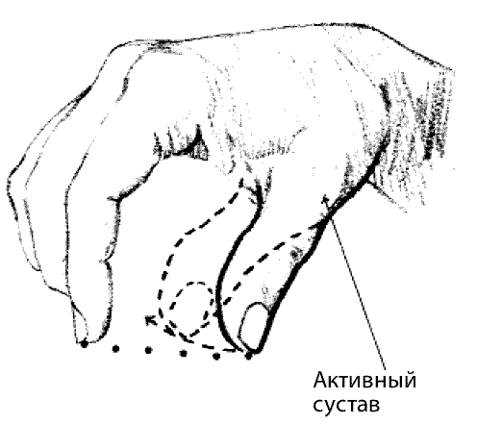
Следующим этапом будет знакомство с такими аккордами, когда пальцы i, m, а извлекают звук одновременно. Так же, как в двухголосии и арпеджио, основным здесь является приготовление пальцев. Только потом можно добавить палец, а исполняя аккорды четырьмя пальцами. Ученик должен осознанно играть аккорды, выполняя подготовку пальцев, научиться ставить на струны все пальцы, и играть по очереди. Когда этот этап звукоизвлечения освоен, игра четырехзвучных аккордов не будет представлять трудности для учащегося.

ЗАКЛЮЧЕНИЕ

Вряд ли найдется гитарист, оспаривающий важность постановки рук. Однако постановка звука подчас остается за пределами учебного процесса, особенно на ранних этапах обучения. Научить хорошему звуку трудно, многое зависит от ученика, но работать над техникой движений пальцев можно и нужно с самого начала. Такая работа представляется весьма необходимой, даже если она не приносит скорых результатов.
В данной работе мы определили понятие игрового аппарата гитариста, сформулировали общие правила постановки правой руки и формирования полноценного звука, а также коснулись проблемы работы над звукоизвлечением на начальном этапе обучения. При этом мы не рассматривали тему тембральной игры, работы над арпеджио и аккордами, постановки и принципов работы левой руки.
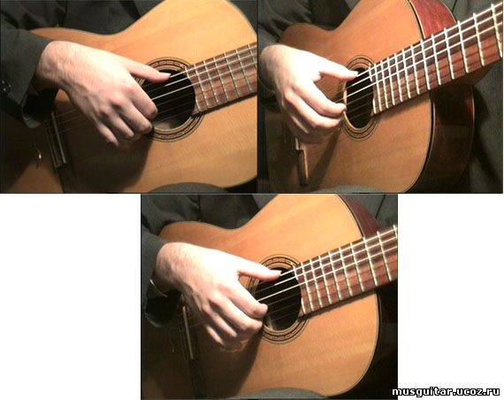
Практика показывает, что скрупулезное овладение основами правильного звукоизвлечения впоследствии окупается сторицей, расширяя звуковые и технические возможности, способствуя повышению уровня исполнительского мастерства.

СПИСОК ИСПОЛЬЗОВАННЫХ ИСТОЧНИКОВ

Гитман А. Начальное обучение шестиструнной гитаре. - М: Престо,

Иванов-Крамской А. М. Школа игры на шестиструнной гитаре. Изд. 4. - Р-н-Д.: Феникс, 2004. - 152 с.

Информационные бюллетень «Народник» № 1-58./Ред.-сост. В. Новожилов, В. Петров. - М.: Музыка, 1998-2007.

Как научиться играть на гитаре./ Сост. В. Кузнецов. - М.: Классика-ХХ1, 2006, - 200 с.

Каркасси М. Школа игры на шестиструнной гитаре. / Ред. В. М. Григоренко. - М.: Кифара, 2002. - 148 с.

Катанский А. В., Катанский В. М. Школа игры на шестиструнной гитаре. Ансамбль. Таблицы аккордов. Аккомпанемент песен: Учебно-методическое пособие. - И.: Катанский, 2008. - 248 с.

Каркасси М. Школа игры на шестиструнной гитаре. / Ред. В. М. Григоренко. - М.: Кифара, 2002. - 148 с.

